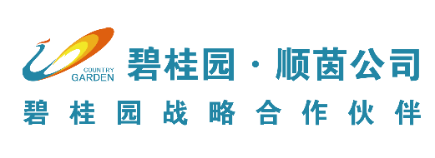
宣讲时间：10月10日晚上7点 地点：湖南农业大学第11教学楼北539多媒体会议室
笔试时间：10月11日下午2点 地点：湖南农业大学第11教学楼北531绘图室
面试时间：10月12日上午9点 地点：湖南农业大学第11教学楼北5388会议室
碧桂园顺茵公司2018届校园招聘简章

公司介绍
佛山市顺德区顺茵绿化设计工程有限公司（以下简称顺茵公司），是碧桂园集团战略合作伙伴及碧桂园集团的主要园林景观供应商。公司成立于2005年12月，现有员工7000余人，为国家级高新技术企业、国家建设部核定的城市园林绿化二级企业、广东省风景园林协会常务理事单位，是一家集园林景观设计、施工、绿化养护管理、园建施工及高尔夫球场设计等服务于一体的综合性园林绿化公司。
近年来，顺茵公司在研究开发与技术成果转化、形成企业核心自主知识产权方面硕果累累。2012年成立研发中心，建立了遵循现代化企业管理规范的质量管理和环境管理体系。目前拥有专业管理人员 200余人，其中高级管理人员30人，具有10年以上行业管理经验的中层管理人员100余人。近三年来，顺茵公司自主立项27项，转化科技成果27项，获得实用新型专利、软件著作权、发明专利等知识产权21项，申请发明专利3项。2016年，顺茵公司通过了国家级高新技术企业认定。
秉承科学、专业的管理思路，顺茵公司坚持“专心、专注、精湛、精品”的企业宗旨，倡导环保、人性及“保护自然、利用自然、改造自然、回归自然”的设计理念，打造碧桂园独有的高尔夫立体园林景观，致力于营造和谐人居环境。匠心打造的碧桂园十里银滩、南沙天玺湾、碧桂园兰州新城、碧桂园森林城市等精品项目，助力碧桂园集团屡创地产销售新纪录，深受业界及社会大众赞誉，被同行誉为“七星级园林景观”标杆。
受到碧桂园集团“希望社会因我们的存在而变得更加美好”的企业使命和“我们要做有良心、有社会责任感的阳光企业”的核心价值观感染，顺茵公司亦提出“亲如一家、志如磐石、众人一心、奋力争先”的企业精神。未来，顺茵公司将以企业内部市场化的模式经营，实行“不论亲疏、任人唯能、不拘一格、唯才是举”的用人机制广纳贤才，打造当地最好的园林景观，实现个人和企业的共同发展，为更多追求幸福生活的人们提供美好居住环境而不懈努力。
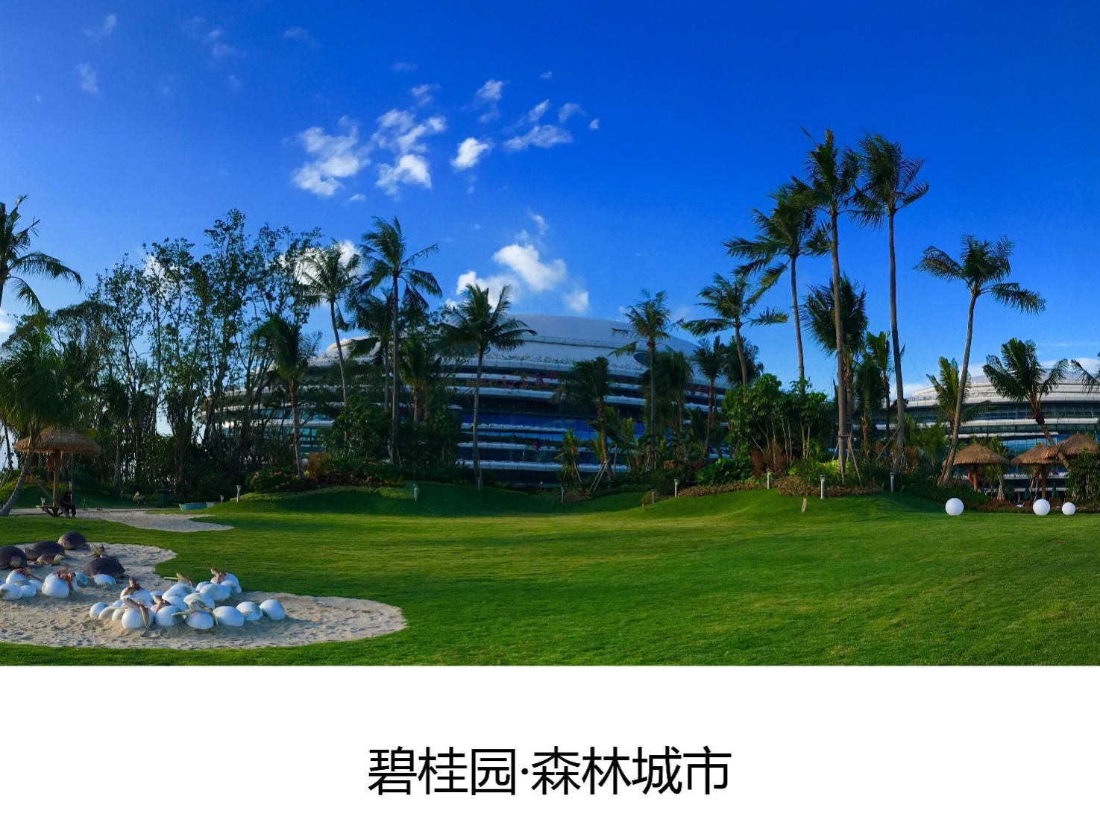
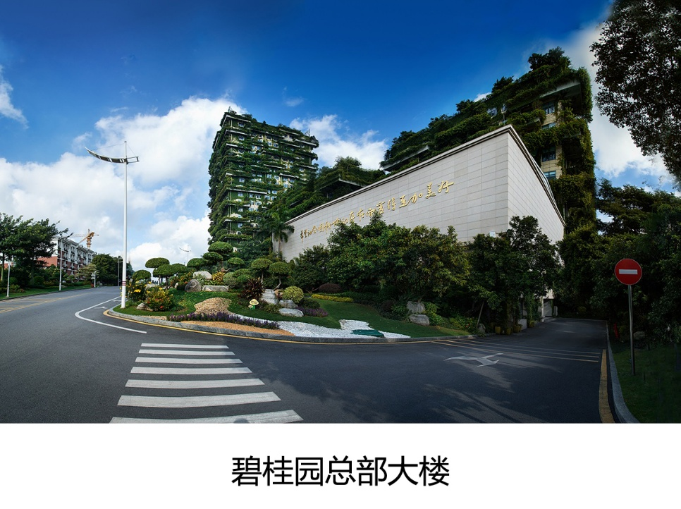
图片展示

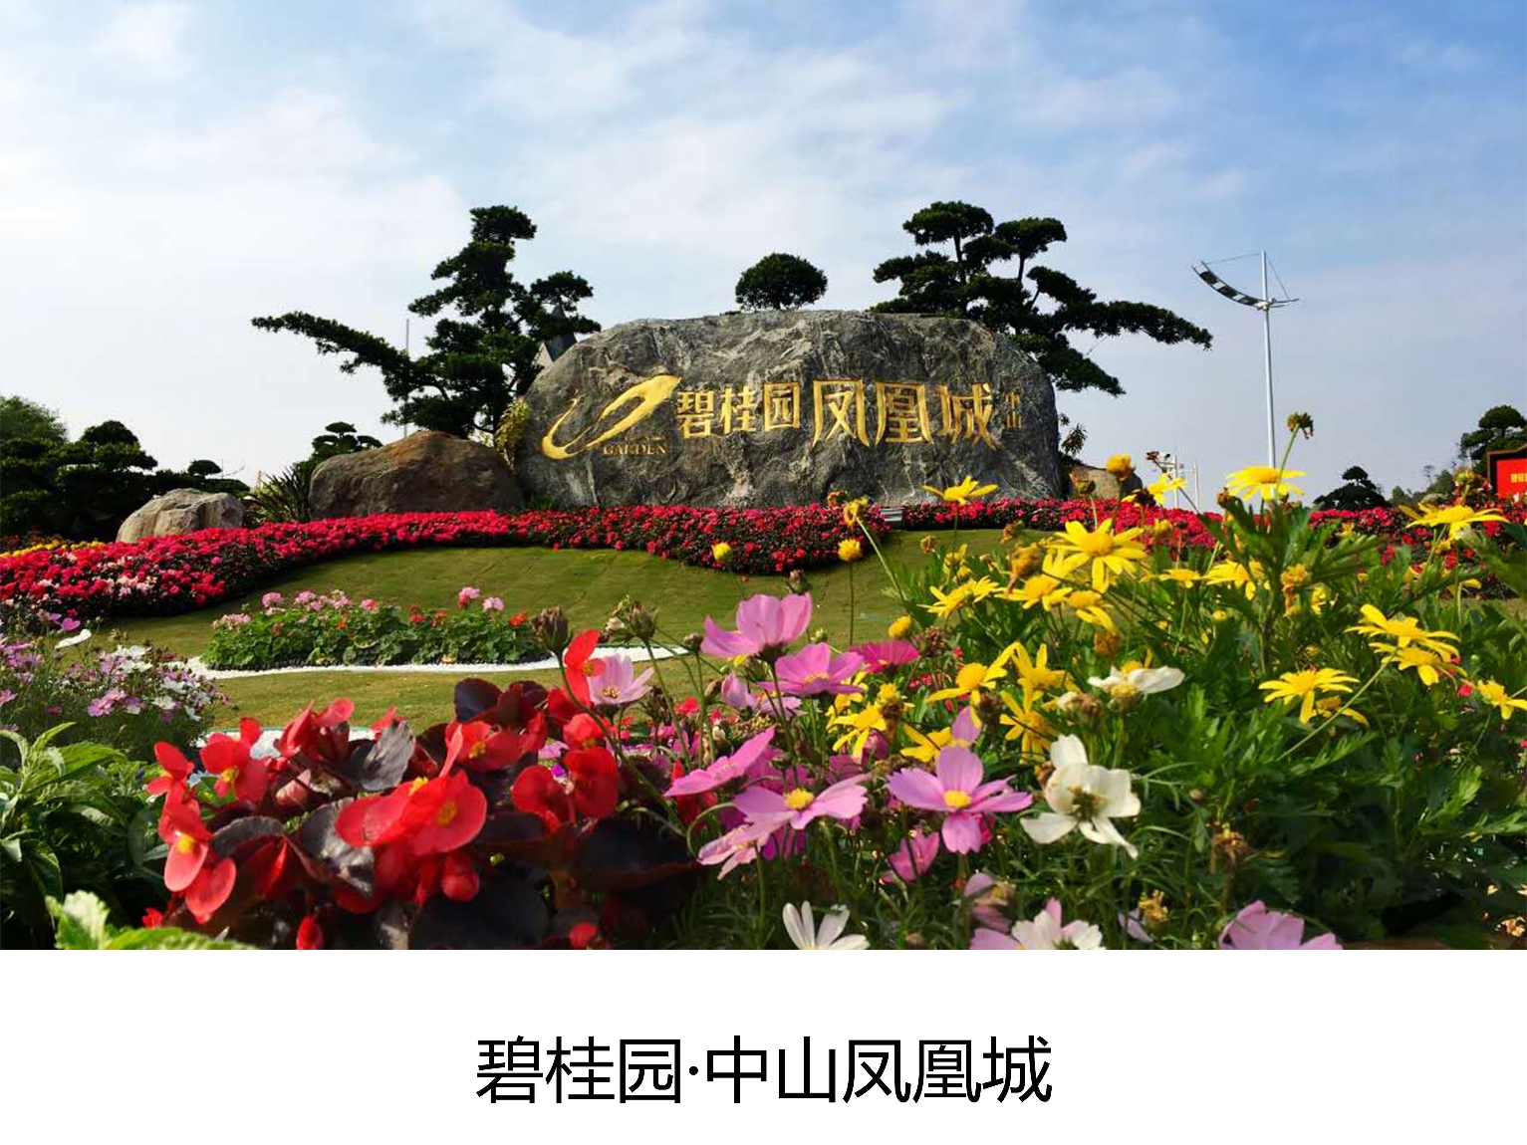
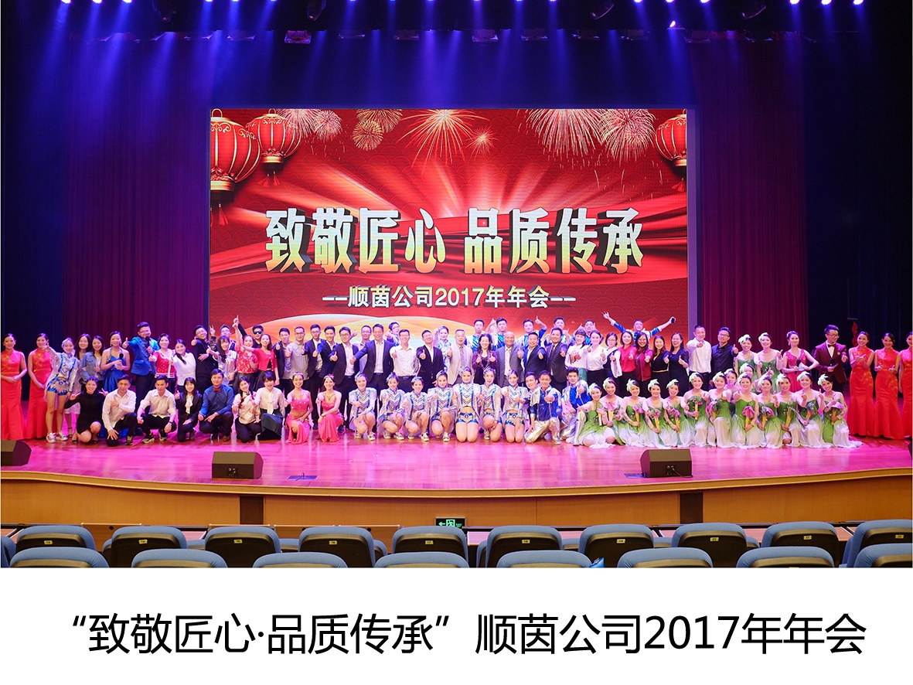

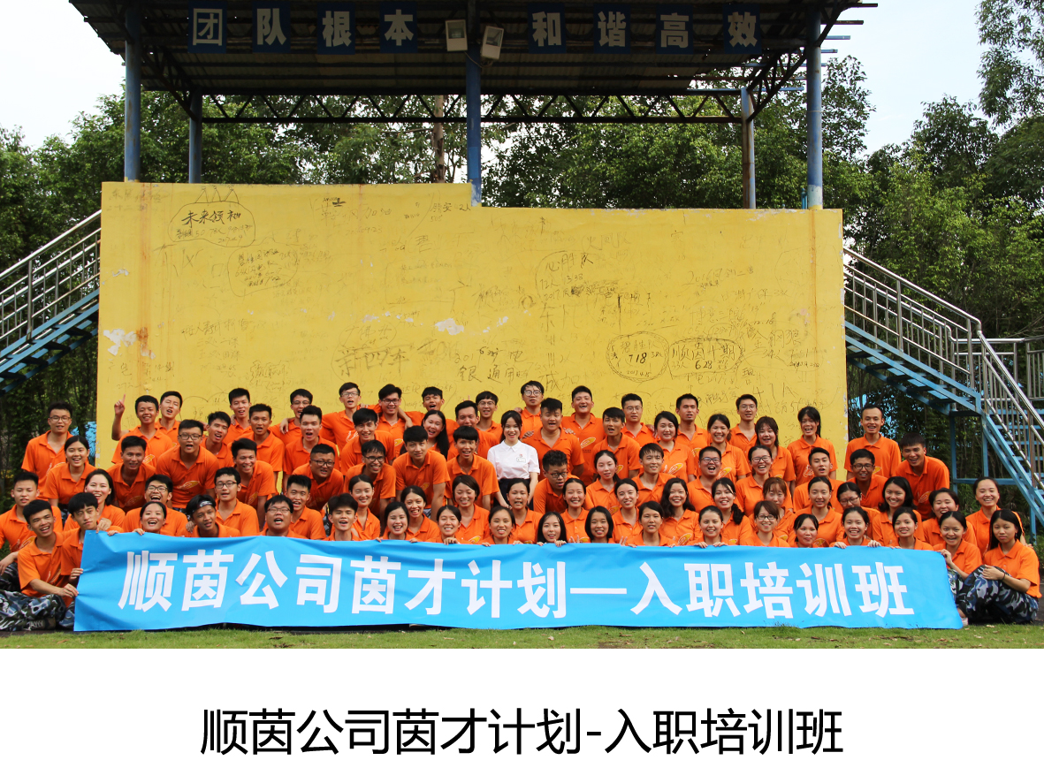
培养计划
“茵才生”培养计划—顺茵管理人员的蓄水池
通过校园招聘渠道进入到公司的应届毕业生会被纳入进“茵才生”培养计划。在为期一年的培养期内通过集中培训-导师制帮扶-在岗培训这三大培养步骤，帮助应届生快速融入企业，完成职场角色转换。在工作中边学习边实践，设立导师，一对一的辅导，全面提升工作技能，形成良好的职业习惯。
招聘职位
1、景观方案设计方向（工作地点：广东佛山）
需求人数：10人
岗位说明：主要负责景观设计中的方案设计部分，专项负责在拿到前期资料后的方案设计工作、相关图纸的整改工作，在限定时间内完成要求的设计内容。
岗位要求：
1、风景园林、园林、环境艺术设计、景观学、城市规划等相关专业本科及以上学历。
2、专业基础扎实，有较好的手绘功底，能熟练运用各种绘图软件。
3、有一定的审美能力，有较强的方案创作能力与领悟力。
2、景观园建设计方向（工作地点：广东佛山）
需求人数：14人
岗位说明：主要负责景观设计中的园建设计部分，专项负责在方案设计完成后的园建施工图设计工作、相关图纸的整改工作，在限定时间内完成要求的设计内容。
岗位要求：
1、风景园林、园林、环境艺术设计、景观学、城市规划等相关专业本科及以上学历。
2、具有较好的软件操作能力，能熟练运用CAD等各种绘图软件。
3、熟悉专业基本规范，对专业知识有较强的专研精神。
3、景观水电设计方向（工作地点：广东佛山）
需求人数：6人
岗位说明：主要负责景观设计中的水电设计部分，专项负责景观水电方案及施工图的绘制工作。
岗位要求：
1、给排水相关专业本科及以上学历。
2、吃苦耐劳，能承受一定的工作压力。
4、景观绿化设计方向（工作地点：广东佛山）
需求人数：10人
岗位说明：主要负责景观设计中的绿化设计部分，专项负责在方案设计完成后的植物配置工作、相关图纸的整改工作，在限定时间内完成要求的设计内容。
岗位要求：
1、风景园林、园林、园艺等相关专业本科及以上学历。
2、有较强的视觉搭配能力，熟悉南北方植物，热爱并擅长植物配置和设计。
5、园林工程方向（工作地点：全国）
需求人数：若干
岗位说明：负责公司各项园林绿化造景工程的现场施工工作。同时整理收集现场施工资料并做好工程施工记录，协调施工现场的人员、材料、机械，统筹后勤保障，跟进项目绿化工程进度等工作。
岗位要求：
1、园林、园艺、林学、风景园林、植物保护、草坪管理等相关专业大专及以上学历。
2、熟悉苗木特性，空间感强，善于现场布景，能够使用CAD绘制竣工图。
3、良好的统筹协调能力和计划执行力，具备团队意识。
4、沟通能力强，责任心强，能吃苦耐劳常驻现场，接受出差。
6、园建工程方向（工作地点：广东省内）
需求人数：3人
岗位说明：主要负责公司各项绿化工程中的硬质景观施工部分，进行园建工程施工的技术指导、质量监督、工程资料管理、施工班组管理等，全方面配合各施工工序的工作。
岗位要求：
1、土木工程、园林、风景园林等相关专业本科及以上学历。
2、沟通能力强，能吃苦耐劳常驻现场，接受出差。

7、成本管理方向（工作地点：广东佛山）
需求人数：10人
岗位说明：主要负责公司各项目的绿化成本核算、合同管理、施工进度款跟进等相关工作。
岗位要求：
1、园林、工程造价等相关专业本科及以上学历。
2、熟悉广联达、易达等造价软件，能够独立使用。
3、具有良好的数据处理能力、团队合作精神。
4、卓越的执行能力，学习能力和独立工作能力。
8、财务管理方向（工作地点：广东佛山）
需求人数：2人
岗位说明：主要负责公司各项财务管理工作的开展，包括财务报表、核算审计、税务管理及相关财务线上系统操作等。
岗位要求：
1、会计学、财务管理等相关专业的本科及以上学历。
2、具备一定的财务分析能力，熟练运用办公软件去处理帐务及编制各种报表，且掌握财务应用软件。
3、责任心和原则性强，工作仔细耐心，心理承受压力的能力强，具有严格的保密意识。
9、资料员方向（工作地点：全国）
需求人数：若干
岗位说明：负责编制园林绿化施工的各项资料。跟进工程资料进场申报，跟踪工作联系单、签证等文件的管理规定工作。协助落实部门后勤工作。
岗位要求：
1、园林、园艺、林学、风景园林、植物保护、工程管理等相关专业大专及以上学历。
2、沟通能力强，能吃苦耐劳常驻现场，接受出差。
3、熟练使用办公及制图软件，认真细心。
10、市场推广方向（工作地点：广东佛山）
需求人数：3人
岗位说明：主要负责与项目甲方进行沟通对接、工程议价以及公司的品牌宣讲工作。
岗位要求：
1、风景园林、园林、环境艺术设计等相关专业本科及以上学历。
2、擅长与人打交道，处事灵活，责任心强。
3、形象气质佳。
11、人力资源方向（工作地点：广东佛山）
需求人数：3人
岗位说明：主要负责顺茵公司总部专业模块或各绿化分部的各项人力资源管理工作。
岗位要求：
1、人力资源管理、应用心理学、公共事业管理、工商管理等相关专业本科及以上学历。
2、形象气质佳，具有良好的沟通协调能力，工作细心，抗压能力强。
3、熟练基本办公软件及各种办公自动化设备的使用。

联系我们
公司名：佛山市顺德区顺茵绿化设计工程有限公司
公司地址：佛山市顺德区北滘镇碧桂园大道1号碧桂园中心-顺茵公司
招聘流程：现场投递简历---笔试---面试 (具体宣讲时间请查看学校网站）
联系人：谢女士 邮箱：2941388426@qq.com

